Verslag 2016

We waren weer enkele weken in Thailand. Met Bob zijn we naar de Karenvluchtelingen in Pala U en Padeng geweest.
Het geld wat we hebben ingezameld voor het project van Bob (verjaardagen) en de opbrengst van de goede doelenpot van de schoonouders van onze zoon ging mee. En een paar kleine kleinkindjes schudden wat geld uit hun spaarpotten,vlak voordat we weggingen: “voor de arme kindjes”, zo lief! Allen die hebben bijgedragen: hartelijk dank, ook namens Bob !!!!! Ook namen we deze keer wat speelgoed uit onze “voorraad” thuis mee voor de kinderen daar.

Bob kan het geld goed gebruiken voor het voedselproject, en o.a. luiers voor twee gehandicapte kinderen en medicijnen voor één van die kinderen. Inmiddels heeft Bob 25 gezinnen die hij van voedsel voorziet.

Oma met haar kleindochter weerzien is altijd ontroerend. De kleindochter herkent ons niet, maar oma des te meer. Dat voelt goed. Jammer dat we niet met elkaar kunnen praten.
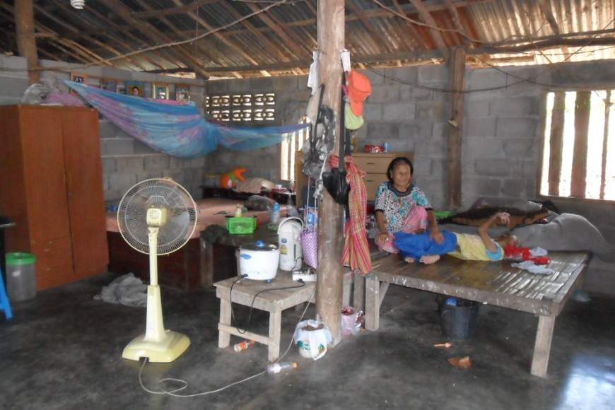

Bij het andere gezin ontmoeten we de (blinde/gehandicapte) vader, moeder en gehandicapte dochter. De andere twee kinderen waren naar school.
Het is mooi om te zien dat de geitenfarm van dit gezin flink gegroeid is. Er zal nog een overkapping voor de geitenfarm komen.

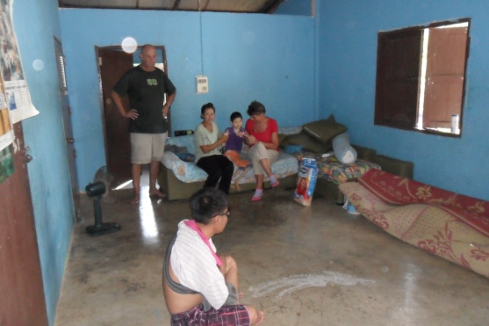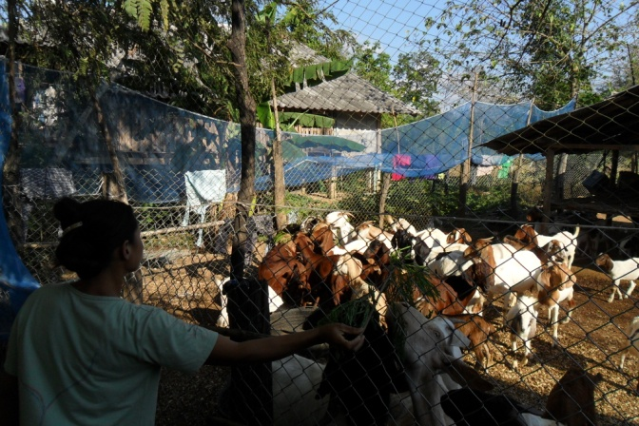

Ook zagen we twee nieuwe zaken waar Bob praktisch hulp biedt:

Een Karen echtpaar met kinderen had een stuk grond gekocht en wilde daar een huis op bouwen. Voordat het huis af was is de vader van dit gezin overleden en de weduwe kon het huis niet afbouwen. Met geld van Asia Care foundation zal dit huis worden afgebouwd.

Er is een project bijgekomen: een jong echtpaar heeft de zorg op zich genomen voor 24 weeskinderen. Deze kinderen variëren in leeftijd van 2 tot pakweg 18 jaar. Dit werd gefinancierd door een particulier, maar die man is overleden en toen kwam er geen geld meer binnen. Dit is opgepakt door anderen, ook Bob ondersteunt dit voor een deel. Dit te zien heeft een diepe indruk op ons gemaakt. De kinderen gaan naar school.
Als ze thuiskomen dan hebben ze allemaal een taak om de boel netjes en draaiende te houden. De één veegt de boel aan, de ander geeft de planten water.
Het eten wordt voorbereid. Er wordt een klein aantal koeien gemolken en wat varkens verzorgd. Geweldig om te zien. Respect voor dit echtpaar en de kinderen.

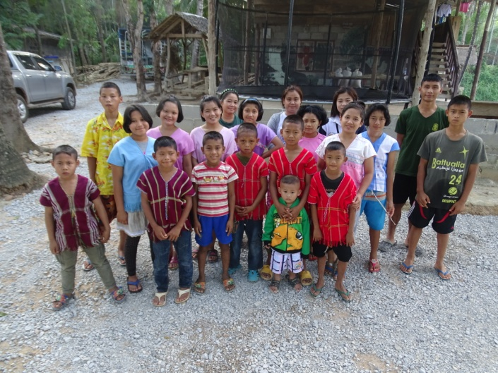

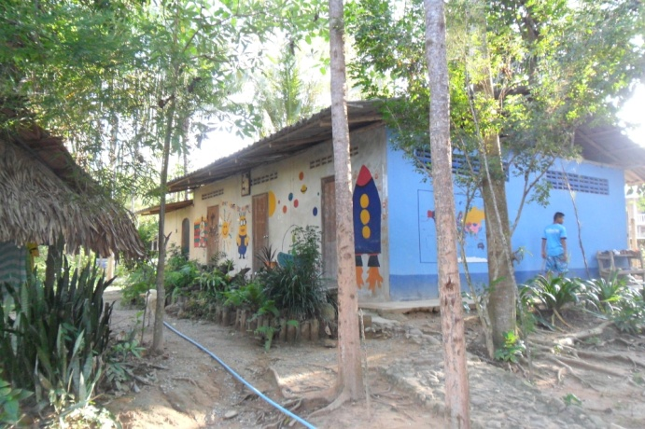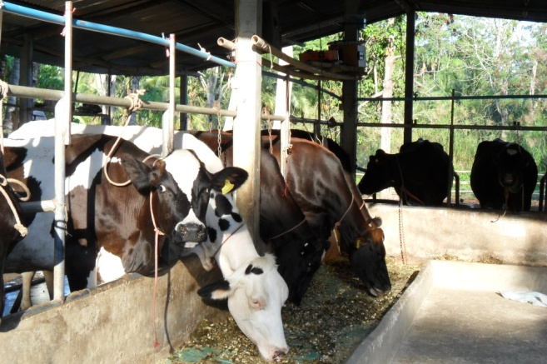
slaapzalen
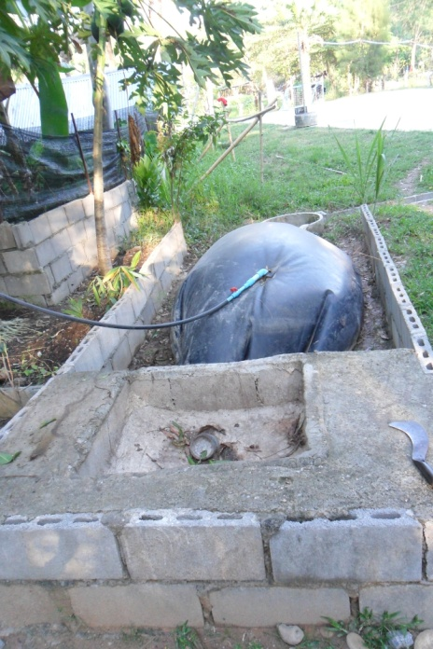
eigen bio gasinstallatie

Aan het kindertehuis (opgezet door Power of Love Church) in Bob z’n woonplaats heeft Asia Care Foundation dit jaar een koel/vriescombinatie, grote wasmachine en veel attributen voor in de keuken gedoneerd. Ook dit tehuis hebben we bezocht.
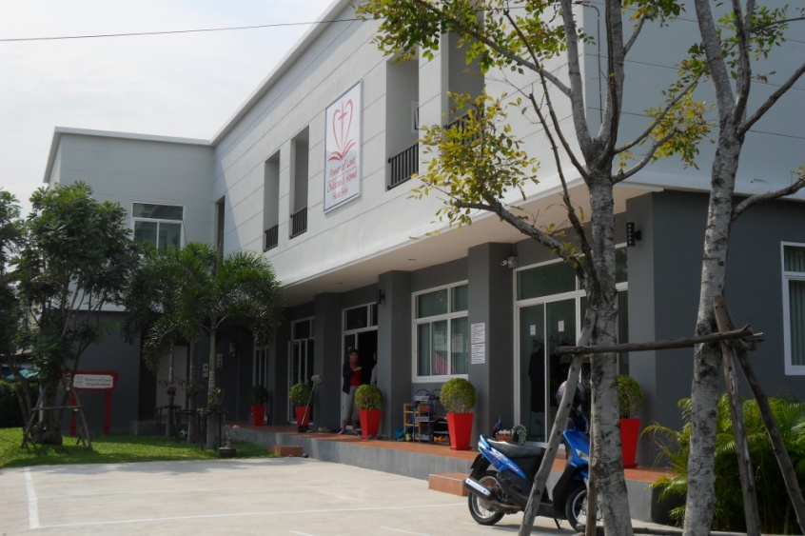
Kindertehuis Power of Love

In september komt Bob bij ons in de kerk een kleine presentatie houden. We kijken er naar uit.

Janny en Jan

